Віночок - краса і оберіг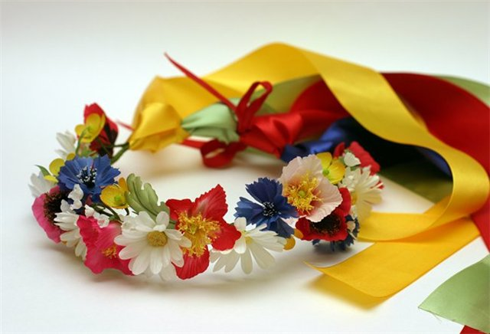

Заплету віночок
купальська пісня
Заплету віночок, заплету шовковий
на щастя, на долю, на чорнії брови. (2)

Та й пущу віночок на биструю воду
на щастя, на долю, на милого вроду. (2)

Ой полинь, віночку, прудко за водою
на щастя, на долю милого зі мною. (2)
Віночок - не просто прикраса, а ще й оберіг - оберіг від злих сил.
Український віночок раніше був, мабуть, в кожній сільській хаті. Його вішали на стінах, на килими, або ставили на стіл. Було багато звичаїв, пов'язаних з віночком. Хочеться думати, що десь вони збереглись й дотепер.
Колись останній сніп з поля женці приносили в село. Несла його найгарніша дівчина. Цей сніп прикрашали віночком, як символ наступного врожаю.
Ще існував звичай на весіллі: віночок одягали молодій на голову, а потім вона зберігала його все своє життя.
Віночок мав бути увесь прикрашений квіточками й стрічками. Квіточок має бути на віночку 12-13, а стрічки - різних кольорів.
Носити віночок починали дівчатка з трьох років. Перші віночки їм плела мама. І для кожного віку був свій набір квіточок.
Віночок плели із 12 живих квітів, кожна з яких була і оберегом, і лікарем:
- безсмертник - символ здоров'я,
- деревій - нескореності,
- барвінок - життя й безсмертя людської душі,
- цвіт вишні та яблуні - символ материнської відданості,
- калина - символ краси та дівочої вроди,
- любисток і волошка - відданості та вірності,
- ромашка - символ дівочої чистоти;
- ружа, мальва та півонія - віри, надії та любові;
- хміль (вусики) - символ гнучкості та розуму;
- мак - символ печалі і смутку.
Цвіт маку долучають у вінок ті дівчата, у чиїх родинах хтось загинув у боротьбі з ворогом.
Плести віночки — то ціла наука і дійство. Наші прабабусі знали різні секрети: як плести і коли, як зберігати квіти у вінках.
Про віночки складали приказки:
Хто вміє віночок вити - той вміє життя любити.
Який вінок - такий голосок.
До кожного віночка в'язали кольорові стрічки.
Кольорова символіка стрічок у віночку:
- Світло-коричнева - символ землі-годувальниці
- Жовта - символ сонця
- Світло-зелена та темно-зелена - символ краси і молодості, символ живої природи
- Синя і блакитна - символ неба і води
- Жовтогаряча - символ хліба
- Фіолетова - символ мудрості, розуму
- Малинова - щирості й душевності
- Рожева- достатку
- Біла - символ чистоти
- Червона - символ печалі та магічності
Кріпили стрічки у такому порядку:
Посередині світло-коричнева стрічка, ліворуч і праворуч від неї дві жовті, за ними світло- і темно-зелена, далі - синя й блакитна, потім з одного боку жовтогаряча, а з другого - фіолетова, потім малинова та рожева. По краях в'язали білі стрічки - символ чистоти. На білій лівій внизу вишивали Сонце, а на правій - Місяць. Ці солярні знаки були головними оберегами голови дівчини, а також оберігали косу дівчини від злого ока. Якщо біла стрічка не була вишита, то її не пов'язували, бо тоді це символ пам'яті про померлих.
Дівчата, коли вплітали у віночок мак, одночасно мали підв'язувати до нього червону стрічку.
Люди вірили у силу стрічок. Стрічки — обереги волосся од чужих очей. Довжина стрічок відмірювалась по довжині дівочої коси і відрізалась трохи нижче коси, щоб її сховати.
Коли дівчинка росла сиротою, то в косу вона вплітала блакитні стрічки. І люди при зустрічі обдаровували таку дівчинку подарунками, хлібом, грошима, тканиною, одежею. Бажали їй стати щасливою та багатою. Бездітні люди прохали бути їм за доньку. А дівчинка за повагу таку дарувала тим людям стрічку з віночка чи вишиту хустинку, в якій носила насіння любистку.
Наші предки вважали, що віночки наділені магічною силою і можуть впливати на майбутнє та керувати теперішнім, того хто його носить.
В Україні, за деякими джерелами, існувало 77 видів вінків. Існували "вікові" віночки, що плелися відповідно до віку дитини, ритуальні, звичаєві, магічні вінки.
"Вікові" віночки.
Носити віночок дівчатка починали з трьох років. І перший для трирічної дівчинки плела мама. Це був певний обряд - мама намочувала віночок у вранішніх росах, як сходило сонечко. І купала його в росах сім днів, а тоді до скрині клала. У віночок вплітали чорнобривці, незабудки, барвінок, ромашки. Кожна квіточка лікувала дитину: чорнобривці допомагали позбутися головного болю, незабудки та барвінок зір розвивали, а ромашка серце заспокоювала.
У чотири рочки плівся інший віночок. Усі кінчики пелюсток були вже розсічені, доплітався безсмертник, листочки багна чи яблуні.
А для шестирічної доньки у вінок вплітали мак, що давав сон та беріг думку; крім того вплітали й волошку.
Для семирічної дівчинки плели вінок з семи квіточок. І вперше квіт яблуні вплітали. То був цілий ритуал, коли батько торкався вінком голівки і промовляв: "Мати-яблуне, дядино моя"... та прохав у неї здоров'я і долі дитини. У центрі було гроно калини - символ краси дівочої, далі квітки незабудки ("Я прийшла до тебе, роде мій! Не забудь мене"); барвінку, любистку, чорнобривців чи нагідок, безсмертник.
Мак і волошки в українському віночку з'являються лише в XVI - XVII століттях. То були часи боротьби українського народу за незалежність. Кожна родина когось втрачала у тій борні і розцвіла пролита кров маковою квіткою в українському вінку... Волошка ж слугувала символом прозріння. ("Де волошка росте, там верба гине").
Вінок кохання.
Цей віночок виплітали дівчата віком від 13 років і до заміжжя.
Основу такого вінка складають ромашки - символ юності, доброти і ніжності. Поміж ромашками вплітають цвіт яблуні і вишні. Над чолом - квітуче гроно калини. Поміж квітами вплітають вусики хмелю - символ гнучкості та розуму.

Весільний вінок.
Весільним є звичай , одягати віночок з барвінку, зроблений на дівич-вечорі, молодій на голову. Після весілля свекруха знімає вельон в молодої разом з віночком, який молода зберігає все своє життя. Вважається, що зберігати віночок потрібно за образами (щоб шлюб був міцним).
За іншим джерелом для весільного вінка використовувались лише такі квіти: розмарин, барвінок, самшит, калина, рута, лавр, виноградна лоза. Весільні вінки ніколи не викидались. Їх зашивали у подушку нареченій, доїли через нього молоко у хворої корови, щоб та одужала. Щоб корова отелилась, примушували її ступати через весільний вінок.
Наші предки знали, що саме "головою" вони розуміють оточуючий світ і впливають на нього. Тож за допомогою віночків намагались захистити себе від зглазу та інших злих чар.

